**《氘代氯仿氘代率的测定 核磁共振波谱法》**

**团体标准编制说明**

**（征求意见稿）**

**一、 工作简况**

**（一）目的和意义**

目前核磁共振技术已广泛地应用于医药、化学、食品、物理等多个领域，核磁共振的应用离不开氘代试剂，氘代试剂的氘代率在某种意义上决定核磁共振的谱图效果，从而影响实验效果。但是目前，最常用的氘代试剂——氘代氯仿氘代率的测定方法都没有相关标准可依，因此，亟需制定相关标准规范市场环境。

核磁共振氢谱定量技术，前处理简单或不需要前处理，定量准确性高、稳定性好，检测限和定量限低，检测用时短，而且不但可以检测氘代氯仿的氘代率，还可以检测氘代氯仿中其他杂质的含量，方法简单适用，是氘代氯仿氘代率测定的不二选择。本标准的制定对促进氘代氯仿产业持续健康良性发展具有非常重要的意义。

**（二）简要编制过程**

2021年5月，由中轻技术创新中心有限公司、南京昊绿生物科技有限公司、中轻检验认证有限公司、中国科学院化学研究所、武汉中科牛津波谱技术有限公司、中国科学技术大学、上海化工研究院有限公司等单位组成标准立项准备工作组，对氘代氯仿氘代率的测定方法进行可行性评估和初步验证，开展立项准备工作。

2023年2月，标准立项准备工作组向北京理化分析测试技术学会提出《氘代氯仿氘代率测定 核磁共振波谱法》立项建议。

2023年3月，北京理化分析测试技术学会正式批复立项。标准立项准备工作组协调组建起草工作组。

2023年4月 开展方法实验室间比对，验证方法适用性、可行性、准确性。

2023年5月 完成编制团体标准文本及编制说明。

2023年6月 公开征求意见，修订标准文本。

**二、 标准编制原则和主要内容**

**（一） 标准编制原则**

文件按照GB/T 1.1-2020《标准化工作导则 第1部分：标准化文件的结构和起草规则》的规定起草和GB/T 20001.4-2015《标准编写规则 第4部分：试验方法标准的原则》进行起草编写。

以科学技术和实验数据为依据，经过科学研究而制定。本标准的制定充分考虑行业发展需求，确保标准的科学性、先进性、可操作性。

**（二） 主要内容**

**1. 范围**

本标准适用于氘代氯仿氘代率的测定。

本标准描述了采用定量核磁共振氢谱法测定氘代氯仿氘代率的测定依据、详细操作步骤及结果计算方法。

**2. 规范性引用文件**

下列文件中的内容通过文中的规范性引用而构成本文件必不可少的条款。其中，注日期的引用文件，仅该日期对应的版本适用于本文件；不注日期的引用文件，其最新版本（包括所有的修改单）适用于本文件。

JY/T 0578 超导脉冲傅里叶变换核磁共振波谱测试方法通则

JJF 1448 超导脉冲傅里叶变换核磁共振谱仪校准规范

GB/ T37750稳定同位素应用术语及产品命名规则

**3. 原理**

在合适的测试条件下，一维核磁共振波谱谱峰的积分面积与样品中所对应的自旋核的数目成正比。氘代氯仿中加入内标物质，测试定量氢谱，通过比较氘代氯仿峰面积与内标物质定量信号峰面积，确定氘代残留氯仿的浓度，经计算得到氘代率的值。

**4. 实验步骤**

**（1）上机样品制备**

用玻璃材质移液器称取9g氘代氯仿样品（精确至1 mg），加入10 mg 对苯二甲酸二甲酯，充分混匀。取600 μL混匀后的液体于核磁管中，待测。

**（2）核磁共振分析参考条件**

a）样品管不旋转。

b）检测温度：298.0（±0.1）K。

c）空扫次数：4次。

d）扫描次数：32次。

e）谱宽：8000 Hz。

f）采样点数：65536。

g）采样时间：4 s。

h）弛豫延迟时间：60 s。

i）激发中心位置：δ7.68 （CHCl3 δ7.26）。

j）脉冲：90°单脉冲激发。

**（3） 仪器校准**

按照JY/T 0578的规定对探头温度进行校正；按照JJF 1448的规定对1H谱灵敏度、分辨率、线型、1H谱定量重复性进行校准。

**（4）　核磁共振检测步骤**

a）将装有待测试样的样品管置于核磁共振仪检测腔内。

b）设置待测样品温度为298.0 K，测样前需要等待至少5 min至仪器温度稳定。

c）新建氢谱标准实验文件。

d）调谐与锁场。

e）匀场。

f）根据前述核磁共振分析参考条件设定脉冲、谱宽、弛豫延迟时间、采样点数、采样时间、空扫次数、激发中心位置、采样次数，仪器计算增益值。

g）保存仪器所测谱图，记录仪器状态和测量数据。

**（5）计算**

样品中残留的氯仿质量按式（1）计算：

……………………………………………（1）

$$m_{s}\text{=}\frac{M_{w, s}}{M_{w, Q}}\text{×}\frac{H_{Q}}{H_{s}}\text{×}\frac{A_{s}}{A_{Q}}\text{×}M_{Q}$$

式中：

*ms*——样品中残留的氯仿质量，单位为毫克（mg）；

*Mw, s*——氯仿的摩尔质量，*Mw, s* = 119.38 g/mol；

*Mw, Q*——内标物质对苯二甲酸二甲酯的摩尔质量，*Mw, Q* = 194.18 g/mol；

*HQ*——内标物质对苯二甲酸二甲酯定量峰对应基团中的氢原子数量；

*Hs*——氯仿定量峰对应基团中的氢原子数量；

*As*——氯仿的定量峰积分面积；

*AQ*——内标物质对苯二甲酸二甲酯的定量峰积分面积；

*MQ*——上机样品中加入的内标物的质量，单位为毫克（mg）；

样品的氘代率按式（2）计算：

………………………………………………（2）

$R=\frac{M_{s}−m_{s}}{M_{s}}$ $×100\%$

*Ms*——上机样品中氘代氯仿样品的质量，单位为毫克（mg）。

*R*——氘代氯仿样品的氘代率。

*ms* 定义同式（1）。

以重复条件下获得的两次独立测定结果的算术平均值表示，计算结果保留两位小数。 

**三、主要试验（或验证）情况分析**

**（一）定量方法选择**

核磁共振氢谱定量技术，前处理简单或不需要前处理，定量准确性高、稳定性好，检测限和定量限低，检测用时短，不仅可以检测氘代氯仿的氘代率，还可以检测氘代氯仿中其它杂其他杂质，方法简单适用，氘代氯仿本身又是核磁共振测试溶剂，所以是氘代氯仿氘代率测定的不二选择。常用的定量方法有外标法、内标法、标准加入法等，各有其优缺点。外标法无需考虑分析物和参考物质之间的相互作用和信号重叠，但需要分别测定外标物质和待测样品的谱图和脉冲宽度，而且还需要注意因核磁管内径的差别造成的不确定性因素。标准加入法，需要有待定量成分的纯品，至少需要两次检测才能得到结果。在内标物质选择合适的情况下内标法定量不确定度优于其他方法，内标物和待测样品只需经过一次检测即可，但需仔细选择内标物质以避免内标物质和待测物之间的相互作用和信号重叠。氘代氯仿因其成分简单，相对容易找到合适的内标物质，因此，本文件选择内标法来测定氘代氯仿的氘代率。

**（二）内标物质选择**

针对不同的定量物质，应有针对性针对性地选择标物质，内标物质自身需稳定且必须能溶于待检测氘代试剂，不能同待测氘代试剂反应或其质子产生交换，且有较高纯度。内标物质和待定量物质定量峰应有相同或较小的弛豫时间，其共振频率与待定量质子的共振频率相近且基线完全分离，以减小共振偏置作用。

对苯二甲酸二甲酯易溶于氘代氯仿，溶于氘代氯仿后经检测纵向弛豫延迟时间小于氘代氯仿中残留的氯仿；不和氘代氯仿发生反应和产生质子交换作用；对苯二甲酸二甲酯苯环的1H NMR信号和氘代氯仿氘代残留的氯仿信号峰位移相差小，但定量信号峰和基线能很好能很好地对苯二甲酸二甲酯性质稳定，便宜易得。综上，本文件选择对苯二甲酸二甲酯作为氘代氯仿氘代率测定的内标。

**（三）精密度考察**

选取一个氘代氯仿样品，用对苯二甲酸二甲酯作内标，测定其氘代氯仿的氘代率，连续测定6次，求相对标准偏差，结果见表1，相对标准偏差为0.0003%，可见方法稳定性非常好，满足方法精密度测试要求。

表1 氘代氯仿氘代率测定精密度（n=6）

|  |  |  |  |  |  |  |  |
| --- | --- | --- | --- | --- | --- | --- | --- |
| 类型 | 氘代氯仿氘代率（%） | | | | | | RSD  （%） |
| 1 | 2 | 3 | 4 | 5 | 6 |
| 日内 | 99.5981 | 99.5983 | 99.5982 | 99.5981 | 99.5985 | 99.5988 | 0.0003 |

**（四）回收率考察**

选取一个氘代氯仿样品，向其中分别加入3 mg/g、6 mg/g、25 mg/g、65 mg/g 氘代氯仿标品，采用对苯二甲酸二甲酯作内标的方法分别测定氯仿残留量，每个样品平行测定3次，测定结果取平均值，如表2所示。由表2可知，在4个不同的加标水平下方法的回收率在96%~112%范围之间，其平均回收率为103%，结果表明对苯二甲酸二甲酯作为内标的方法准确度较好，能够满足氘代氯仿氘代率的准确测定要求。

表2 方法回收率（n=3）

|  |  |  |  |  |
| --- | --- | --- | --- | --- |
| 氯仿残留（mg/g） | 加标量（mg/g） | 测定值  （g/kg） | 回收率  （%） | 平均回收率（%） |
| 1.35 | 3.19 | 4.91 | 112 | 103 |
| 6.52 | 7.62 | 96 |
| 25.64 | 27.41 | 102 |
| 65.13 | 67.37 | 101 |

**（五）实验室间方法学验证**

本方法经过中轻检验认证有限公司、[中国科学院化学研究所](http://www.baidu.com/link?url=5vM9HgbfAISjHBxUyi7pjBTjxvSUTu2TWw5iqCFFn-K&ck=0.0.0.0.0.0.0.0&shh=www.baidu.com&sht=25017023_6_pg" \t "https://www.baidu.com/_blank)、北京大学、中国科学技术大学4家实验室的比对；实验室制备了3个氘代氯仿比对样品，参与验证单位实验室严格按照标准文本进行检测，并及时反馈数据，具体验证结果见表3。根据实验室GB/T 6379.2-2004 测量方法与结果准确度和GB/T 28043《利用实验室间比对进行能力验证的统计方法》，采用格拉布斯Grubbs检验法（*α*=0.05）计算得出不同样品的RSD%，通过比较提出本方法允许RSD%值（详见表3）。

表3 实验室协同试验数据统计表

|  |  |  |  |
| --- | --- | --- | --- |
| 验证单位 | 氘代率（%） | | |
| 样品1 | 样品2 | 样品3 |
| Lab 1 | 99.88 | 99.88 | 99.88 |
| Lab 2 | 99.88 | 99.88 | 99.89 |
| Lab 3 | 99.89 | 99.89 | 99.89 |
| Lab 4 | 99.88 | 99.88 | 99.88 |
| 平均值 | 99.88 | 99.88 | 99.88 |
| RSD % （n=4） | 0.0038 | 0.0038 | 0.0050 |

**四、标准中涉及的专利**

无。

**五、产业化情况、推广应用论证和预期达到的经济效果等情况**

本标准的实施将填补氘代氯仿中氘代率测定领域的空白，解决氘代氯仿中氘代率测定没有统一的标准方法可以依据的问题。对帮助氘代氯仿行业整体提升产品质量，促进氘代氯仿行业持续健康良性发展具有非常重要的意义。

**六、与我国有关法律和其他标准的关系**

1、国内标准情况简要说明

目前，国内没有关于氘代氯仿氘代率测定方法的国家、行业或团体标准。

2、该项目未采用国际标准或国外先进标准。

3、该标准从氘代试剂行业的实际情况出发，参考了国内外相关资料，体现了科学性、先进性和可操作性原则，在制定过程中充分考虑国内相关的法规要求，并结合氘代氯仿行业的特点；与相关标准法规标准协调一致。

**七、国外有关法律、法规和标准情况的说明**

目前，国际上没有统一的关于氘代氯仿氘代率测定方法的标准。

**八、重大分歧意见的处理经过和依据**

无重大分歧意见。

**九、标准性质的建议**

建议本标准的性质为推荐性团体标准。

**十、贯彻标准的措施建议**

本标准建议发布即实施，建议标准起草单位配合相关监管部门尽快开展本标准的宣贯工作。

**十一、其他应予说明的事项**

无。

附录A

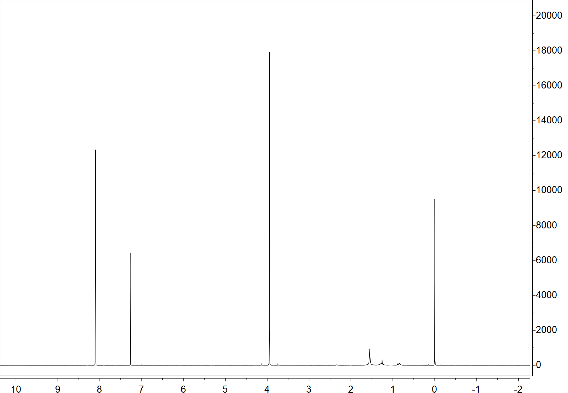

**化学位移（δ）**

图1 加入内标对苯二甲酸二甲酯的氘代氯仿一维核磁共振氢谱（1H NMR）